淡江時報 第 1187 期
淡江迎接全國最多大一生 新生家長巡迴座談人氣爆表
學生大代誌
【本報訊】本校為迎接全國最多大一新鮮人入學，逾4,300位為全國之冠，學校與校友們動員協助即將進入淡江的新鮮人及家長對學校有更多認識。一級主管、教務處、學生事務處和校友服務暨資源發展處都參與，8月17日起，陸續在全臺及離島舉辦19場新生暨家長座談會，包括彰化、嘉義、新竹、臺中、苗栗、桃園、基隆、雲林、甚至離島的金門，許多場次座無虛席熱鬧滾滾，人氣超旺！

教務長蔡宗儒，向學生與家長介紹，淡江「並不遠」，與臺北市距離40分鐘的捷運路線即可到達，而且淡江大學城與淡水這個觀光勝地相連，使學習的生活、實踐都非常豐富。尤其是本校開啟彈性學制，學生有許多自主學習與探索的機會，校內的學系多元，可以培養不同專長、輔系等，將是人生開啟專業與跨域的起點。學務長武士戎與學生代表出席解答現場疑問，讓家長們放心生活環境、住宿費用等均衡的適宜支出，也能了解淡江大學大家庭的組織，有助於為未來學習及就業有更深入的了解。

行政副校長林俊宏表示，從每一場的熱烈出席，與各級校友會的全力支持，可以了解校友們是多麼支持母校與愛護學弟妹，甚至每年共有2億獎學金提供學子，有蓮獎學金更是全國最高單一獎學金，獲獎新生可得20萬。

校友服務暨資源發展處執行長彭春陽說，系列巡迴座談會由淡江大學中華民國校友總會主辦，淡江各地區校友會理事長們主持，會中介紹校園環境、系所概況與未來出路等大家熱烈關心的話題。而且，全國校友總會總會長陳滄江（新向上建業實業公司董事長），全國校友總會總顧問、淡江大學菁英會會長林健祥（宗瑋工業董事長），以及全國校友總會秘書長許義民（莫美特資訊總經理）等校友也現身說法，熱烈支持活動。各地區學長姐接力分享自身的求學歷程與職場經驗，是難得的面對面機會。

林俊宏說明，「透過面對面的交流，可以讓新生與家長在入學前對於校園生活、課程學習，以及畢業後就業情形等，都能有更充足的了解與準備。特別感謝各地校友會熱情支持學校，促成活動圓滿成功。」
2024/09/07

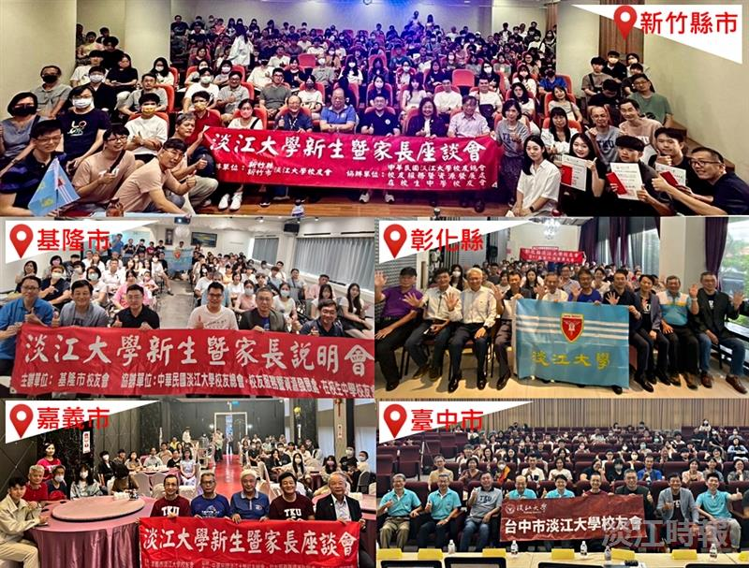
本校一級主管、教務處、學務處和校友處，8月17日起陸續舉辦19場新生暨家長座談會。（圖／校友服務暨資源發展處提供）

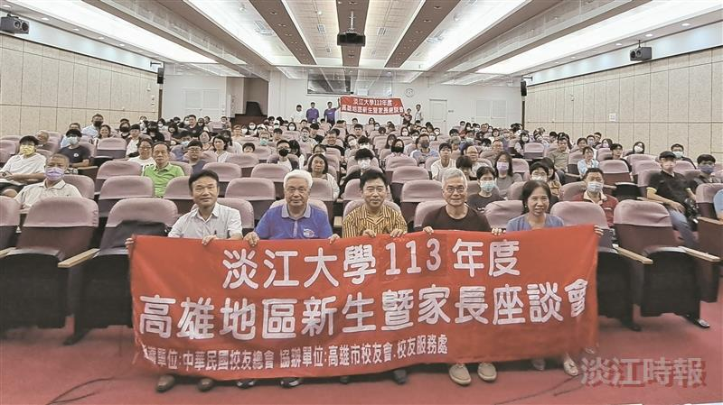
新生暨家長座談會高雄場，參與踴躍、討論熱絡。（圖／校友服務暨資源發展處提供）

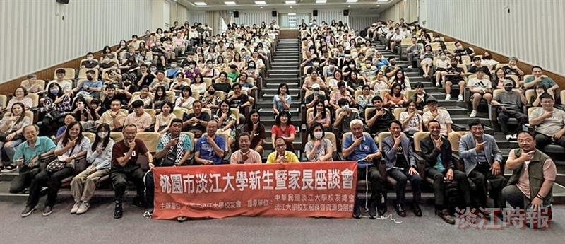
新生暨家長座談會桃園場，座無虛席熱鬧滾滾。（圖／校友服務暨資源發展處提供）

